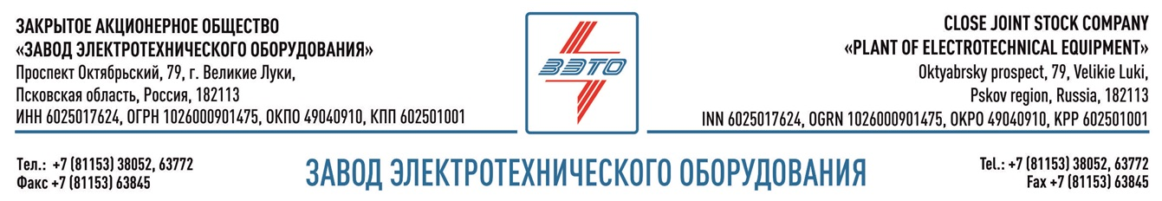

ПРЕСС-РЕЛИЗ, 00.00.2021, Город, Область

Заводом «ЗЭТО» произведено оборудование для ПС 110/10/10 кВ «Долино» в ОЭЗ «Дубна»

Оборудование производства ЗАО «ЗЭТО» на ПС 110/10/10 кВ «Долино» обеспечит растущие потребности в электроэнергии резидентов ОЭЗ «Дубна»

Завод электротехнического оборудования ЗАО "ЗЭТО" (г.Великие Луки), входящий в "Промышленный электротехнический кластер Псковской области" осуществил поставку компактного модуля открытого распределительного устройства КМ ОРУ-110 кВ для ПС 110/10/10 кВ «Долино».

Новая электроподстанция «Долино» на правобережной площадке Особой экономической зоны (ОЭЗ) «Дубна» обеспечит растущие потребности предприятий ОЭЗ и городских объектов в электроэнергии. Финансирование проекта производится за счёт средств Управляющей компании АО ОЭЗ ТВТ «Дубна» и правительства Московской области. В результате ввода в эксплуатацию подстанции ПС 110/10/10 кВ «Долино» ОЭЗ «Дубна» обретёт новый импульс для дальнейшего эффективного функционирования и обеспечит перспективу устойчивого развития территории новой промышленной зоны на долгие годы.

ПС 110/10/10 кВ «Долино» укомплектована компактным модулем открытого распределительного устройства КМ ОРУ-110 кВ. Концепция модуля позволяет выполнять ОРУ–110 кВ любой конфигурации (как по стандартным, так и по индивидуальным схемам). КМ ОРУ-110 производства ЗАО «ЗЭТО» входит в перечень первичного оборудования, материалов и систем, допущенных к применению на объектах ПАО «Россети» и рекомендован для применения на объектах ДЗО ПАО «Россети».

ПС 110/10/10 кВ «Долино» имеет большое значение для муниципалитета, где расположена ОЭЗ, так как электроэнергией с нее будут обеспечены не только предприятия резидентов, но и городские объекты Дубны. В настоящий момент на двух площадках особой экономической зоны общей площадью 279 гектаров создана современная инфраструктура для размещения и производственной деятельности инновационных компаний Подмосковья. Завершение строительства и выведение на полную мощность электроподстанции планируется в текущем году.

Великолукский завод электротехнического оборудования ЗАО «ЗЭТО» является одним из крупнейших производителей электротехнического оборудования для электроэнергетики, нефтяной и газовой промышленности, добывающей и обрабатывающей промышленности, железных дорог, метрополитена, сельского и городского хозяйства. Перечень выпускаемого оборудования в настоящее время составляет более 400 наименований, он охватывает все классы напряжений от 0,38 до 750 кВ. ЗАО «ЗЭТО» — современное, высокоэффективное, социально ориентированное предприятие, обладающее мощным научным и техническим потенциалом, стремящееся стать лидером по производству высоковольтного оборудования. ЗАО «ЗЭТО» входит в перечень системообразующих организаций Министерства промышленности и торговли РФ в категории «Энергетическое машиностроение, электрическая и кабельная промышленность» и является якорным резидентом «Промышленного электротехнического кластера Псковской области» и Технопарка «Электрополис». Подробнее: https://www.zeto.ru, info@zeto.ru

Контакты для СМИ:
Дубова Дарья
PR-менеджер ЗАО "ЗЭТО"
182113, Россия, г. Великие Луки, просп. Октябрьский, 79
тел. + 7 (81153) 6-38-39
www.zeto.ru
reklama@zeto.ru

